氧化铝价格稳步上涨 电解铝价格高位震荡

一、铝产业链生产情况汇总
图1-1：氧化铝月度产量对比图
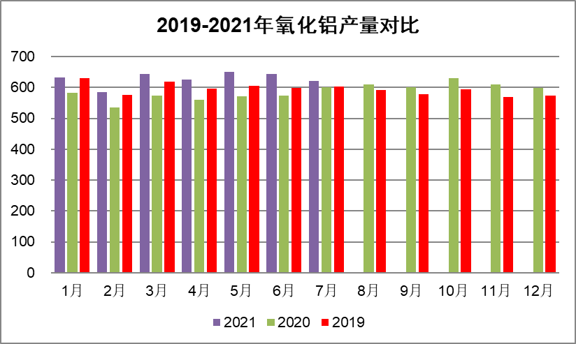

图1-2：电解铝月度产量对比图
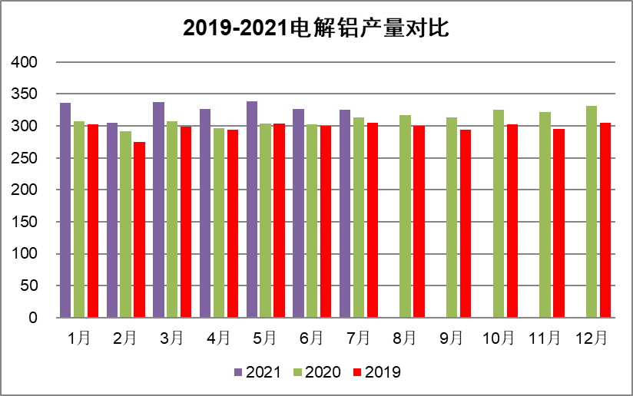
7月氧化铝企业开工率续降
7月氧化铝行业建成产能8952万吨，运行产能7610万吨，开工率为85%左右，相较上月下降2.4%，月内氧化铝开工水平波动较为明显，再度体现出各种突发因素和政策对氧化铝的运行情况影响越来越频繁。持续性的政策影响多在能耗双控和矿山开采，因安全检查、环保督查、手续完善、煤炭减量等因素，北方主要氧化铝企业主体生产和配套矿山开采时断时续，总体运行效率不断下降。
7月缺电限制电解铝开工
2021年7月中国电解铝运行产能3939.1 万吨，同比增加5.43%，环比减少0.69%，截至7月底建成产能4280.1万吨，当月电解铝开工率92.03%。由于电力供应紧张，自2021年5月10日以来，云南电网对云南省内电解铝企业实施有序供电，云铝各子公司、云南神火等企业供用电总负荷大幅降低，生产效率大幅度降低，初步统计，截止5月底云南地区超60万吨产能受到影响。6月份水电贡献增长之后，仅云铝有少量复产，但由于“迎峰度夏”用电压力巨大的缘故，复产节奏十分缓慢。7月份以来，限电规模扩大至内蒙古、河南、广西、贵州等地，加上河南暴雨引发两家铝厂意外停产，涉及产能40万吨左右。除了停减产外，陕县恒康、青海鑫恒及山西兆丰三个项目的复产工作继续推进，少量补充供给损失。
对于后期，7月下旬以来，火电出力不足的情况下，南网区域内缺电形势更显严峻，云南铝企进一步压降负荷的同时，广西、贵州地区铝企业开始降负荷生产，部分电解槽被拉闸停产。在煤炭价格供应紧张、价格高企的制约下，预计8月份全国大范围用电紧张的形势难有明显好转，云南地区的投复产计划或因此延迟之外，其它区域内的减产效果也将在产量上有所体现。除生产端之外，另一个影响供应的因素来自进口和第三批抛储。

二、铝产业链供需平衡情况
图2-1：国内氧化铝供需平衡表
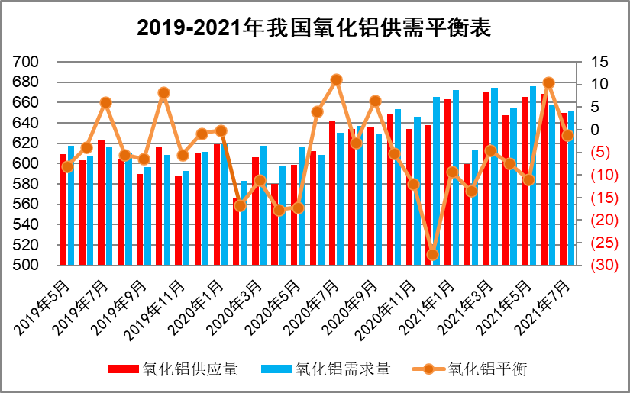

图2-2：国内电解铝供需平衡表
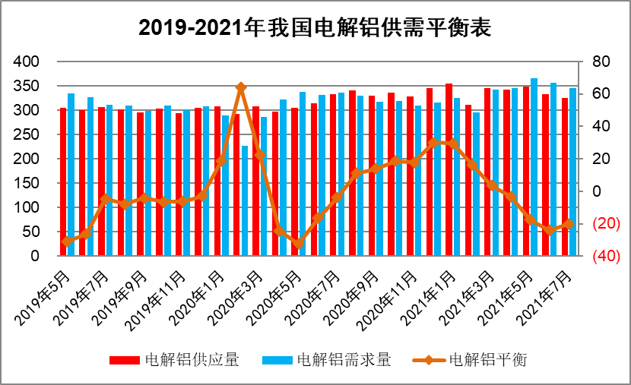

7月氧化铝市场供应偏紧
供应方面：本月由于原材料不足、设备检修等因素部分氧化铝厂减产运行，叠加河南汛情对当地产能的影响，使得短期内产量方面有所减少。整体来看，与6月末相比本月中国氧化铝企业开工产能略有下降。
需求方面：下游电解铝企业多以执行长单为主，且受安全事故及河南强降雨天气的影响本月电解铝开工产能有所下滑，对氧化铝需求也同步略有减少。
成本方面：本月矿石供应紧张局面未有明显缓解，局部地区矿石价格小幅上涨，推动氧化铝成本上移；动力煤延续前期供应偏紧局面；本月动力煤价格呈向上的走势；烧碱方面，部分企业进入检修阶段，供应减少但出货良好，推动价格向上调整。整体来看，原材料端供应偏紧导致本月氧化铝成本呈上涨态势。
库存方面：供给端氧化铝存量小幅减少；需求端氧化铝存量小幅增加，电解铝企业留有一定库存以维持正常生产。截至7月15日，中国氧化铝主产区、主要场站即时存货总量为240.1万吨，较上一个统计日6月30日的总量247.5万吨减少7.4万吨。
7月电解铝供应仍紧张
供应方面：7月供应端干扰依旧频发，月初各地频繁传出供电不足，错峰生产消息，限电地区有云南、内蒙、河南等地。后期河南地区因暴雨天气发生洪灾，导致登封铝业的爆炸以及焦作万方铝业部分产能关停。7月28日，再度传出因夏季用电高峰期用电压力加大，广西、贵州等地电解铝企业或将再度限电，产量或将再度减少。
需求方面：进入7月消费市场正处于消费淡季，下游加工企业开工普遍不佳，且月度下旬河南地区又因天气原因再度传出下游加工企业全部关停消息，综合来看，消费端或将进一步疲软。
成本方面：7月中国国产氧化铝市场价格与上月相比变动略显频繁，南方市场的平稳局面也被打破。月初随着建党百年庆典活动开展，部分地区对运输方面严加管控，同时部分氧化铝厂因原料不足问题频出减产消息，导致氧化铝市场价格略有上涨
库存方面：7月铝锭社会库存继续去化，较6月末90.76万吨下降8万吨左右。
综合来看，本月供应有限，产量上或将略有减少，后期仍需关注每月末释放的抛储量以及未来各地的限电情况。

三、价格运行趋势
7月氧化铝价格站上2600元/吨
本月氧化铝现货市场价格延续6月涨势，但涨幅相比上月明显放大。月初市场没有明显的空头干扰，也没有动力十足的多头支撑，市场基本面微幅波动价格小幅上行。进入本月下旬，河南地区连续暴雨，洪灾给当地的企业生产及运输带来较大影响，在北方地区多雨、运输受限、氧化铝产量阶段性减少等因素发酵下现货价格不断攀升，时隔近一年半，价格再度逼近去年3月份以来的高点2600元/吨。相比北方现货的阶段性紧张，南方供应略显充裕，市场南货北运操作模式兴起，也带动南方市场价格触底反弹。
南方地区氧化铝价格尤其是广西氧化铝价格在本月出现“过山车式”的大落大起。月中旬由于西南地区电解铝限电的持续影响，当地供应压力大增，部分大型企业因南货北运成本与北方主流港口价格对比处于劣势，最后以2350-2380元的明显贴水形式实现大规模成交，并带动广西地区氧化铝报价下调至2380-2400元之间。随着北方暴雨导致北方氧化铝价格大涨，南北价差扩大至150元以上，南北套利空间绝对敞开，南货北运订单量在短短十天左右时间内大增，到本月下旬，广西地区氧化铝成交价格快速触底反弹，不到一周时间内成交价自2400元快速修复至2460元左右，而且报价开始趋向2500元。预计到8月底，广西南货北运的氧化铝发运量在40万吨以上，大部分补充了阶段内北方因减产导致的供应缺口。
7月电解铝价格高位震荡
7月期铝外盘均价为2497美元/吨，较上月均价上涨47美元/吨，沪铝主力收盘均价为19153元/吨，较上月均价上涨525元/吨。本月月初美国6月小非农数据超预期，带动美元走强，外盘铝价中止8连涨，但随着美国就业加速增长，劳动力短缺情况开始缓和，且提升美国经济持续复苏前景，虽然月度中期因美国CPI数据大幅超预期，欧美疫情再度升温，市场预计美联储可能会收紧货币政策，市场表现谨慎，但外盘铝价终呈现上涨。沪铝方面，整体呈现先抑后扬。前期因消费市场进入淡季，基本面转弱，对铝价造成一定压力，但后期随着供应端干扰消息频出，复产不及预期，减产产能的出现，导致铝价震荡上扬。
7月长江现货均价为19108元/吨，较上月上涨474元/吨，南储现货均价19186为元/吨，较上月上涨371元/吨。各地频繁传出供电不足，错峰生产消息，限电地区有云南、内蒙、河南等地。后期河南地区因暴雨天气发生洪灾，导致登封铝业的爆炸以及焦作万方铝业部分产能关停。7月供应量或将略有减少。需求端，进入7月下游加工企业订单量明显不佳，开工普遍下降，且月度下旬河南地区又因天气原因再度传出下游加工企业全部关停消息，综合来看，消费端或将进一步疲软。

